муниципальное бюджетное общеобразовательное учреждение
средняя общеобразовательная школа №20
муниципального образования Усть-Лабинский район

Исследовательская работа:
«Подвиг героев в сердце внучат !»
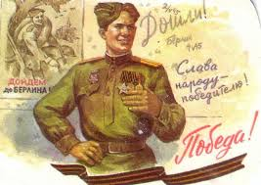
Выполнила: ученица 4 «А» класса Гончарова Злата
Руководитель:
учитель начальных классов
Гончарова Инна Николаевна

Оглавление

Аннотация …………………………………..3 стр.
1.Введение.……………………………... 4стр.
2.Из книг я узнала.………………………..4стр.
3.Военное прошлое моих прадедов.…………………………………...5стр.
4.Заключение …………………………………..7стр.

Аннотация
Авторы работы:Гончарова Злата - ученица 4класса.
Руководитель:Гончарова Инна Николаевна
Название исследовательской работы: «Подвиг героев в сердце внучат!».
Образовательное учреждение: МБОУ СОШ №20
Вид работы: Исследовательский творческий проект.
Используемые медиаресурсы: текстовый редактор Word, ресурсы сети Интернет, авторская презентация, созданная в среде PowerPoint.
Цель работы:.узнать о военном прошлом моих прадедов.
Задачи:
1.Изучить литературу, и выяснить что такое ВОВ.
2.Узнать о военном прошлом моих прадедов.
3.Рассказать это одноклассникам.
Гипотеза: узнав о военном прошлом прадедов, мы узнаем больше о годах Великой Отечественной войны ..
Необходимое оборудование: персональный компьютер, принтер, бумага, доступ к ресурсам сети Интернет.

1.Введение.
Почему я выбрала эту тему?
9 мая 2014 года я с родителями была на торжественном военном параде в городе Краснодаре. Мой брат был участником этого парада. В этот день в городе было очень много людей и все в едином порыве поздравляли друг –друга ,хотя даже были не знакомы.
Конечно центром праздника были ветераны те, без кого не было бы этого светлого дня .
Именно в этот день я приняла решение побольше узнать о войне и людях, которые не жалея жизни добились победы.
2.Из книг я узнала.
Они сражались за Родину! Помним и гордимся!
70 лет назад завершилась одна из самых страшных и кровопролитных в истории человечества войн. Наш русский народ заплатил за Победу огромную цену - погибли более 27 миллионов человек. Великая Отечественная война стала для всех людей настоящим испытанием, сопровождавшимся потерей близких. Целых четыре долгих года продолжалась война. Тяжелые, изнурительные бои, голод, Ленинградская блокада, Сталинградская битва не сломили наш народ. Советские солдаты шли вперёд навстречу неумолимой опасности. Участники и труженики тыла этой страшной войны - смогли противостоять вражеской силе, показать смелость и стойкость русского духа. Их подвиг не меркнет с течением времени. Чем дальше от нас те грозные военные годы, тем больше мы осознаём величие подвига. Нынешнее поколение должно помнить какой ценой далась нам Победа в этой страшной войне, чтить память погибших, проявлять неустанную заботу о ветеранах. Ведь благодаря ветеранам мы сегодня можем жить под мирным небом.
Победа была достигнута благодаря подвигу миллионов людей, каждый из которых достоин самой высокой почести и благодарности, даже самых высоких правительственных наград.
3.Военное прошлое моих прадедов.
Собирая данные о моих прадедах я узнала , что и дедушки со стороны мамы и со стороны папы были участниками Великой Отечественной войны , а прапрадед ,Зеленчук Андрей Карпович , воевал на первой мировой войне 1914года.
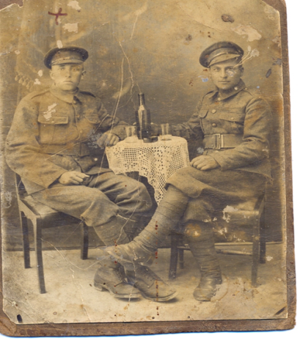
Зеленчук Василий Андреевич.(1917 -1997)
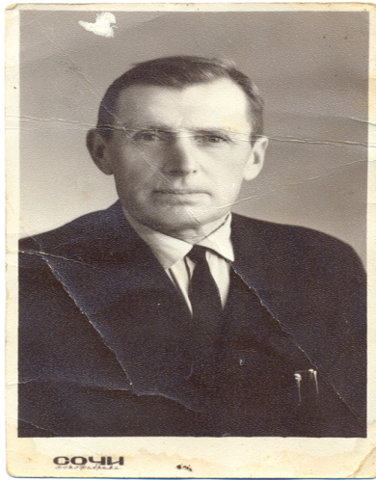
- В 1938 году был призван в ряды вооруженных сил СССР. После прохождения обучения,был отправлен на Сове́тско-фи́нскую войну 1939—1940 годов.
- Не успев закончить срочную службу в вооруженных силах, уже 22 июня их полк был отправлен в Белоруссию ,здесь для него и началась Великая Отечественная война . Три раза попадали в окружение и выходили из него . После третьего окружения домой пришла похоронка.
- Долгожданную весть об окончании войны дед получил в Кенигсберге. По его воспоминания это был день всеобщего ликования.
- Но и после победы он не был демобилизован ,а в августе 1945 был отправлен на Советско-Японскую войну .
- И после победы над японцами ,его отправили в Румынию помощником главы города Плоешти.

- После восьми тяжелых военных лет ,настал долгожданный момент встречи с родными .
В ноябре 1946года прадед вернулся домой, в хутор Суворовский.
МакарьянКнязАсмарович(1900-1968)
- Был призван в 1941 году в кавалерию . В конце 1942 был ранен в ногу и демобилизован .
Маслов Владимир Федорович (1920-2000)
- Служил музыкантом в 459 стрелковом полку в городе Бресте. Утром 22 июня их полк один из первых встретил врага. 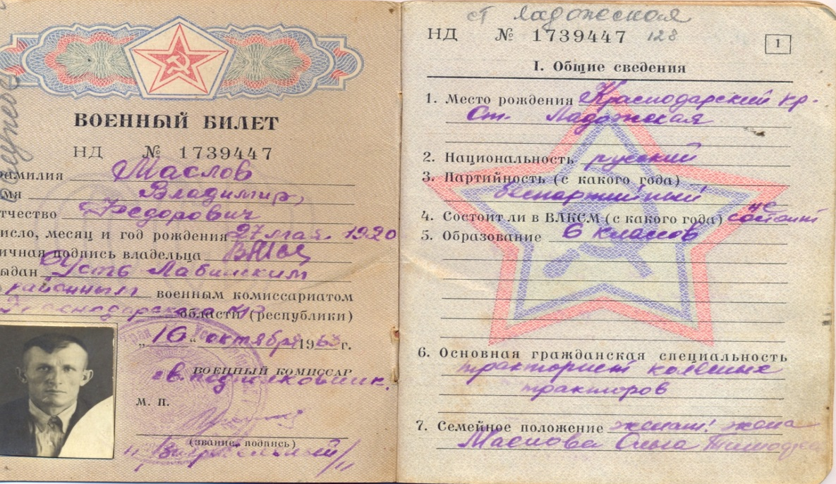

В своем классе я рассказала о героическом прошлом моих прадедов . Мы с ребятами решили к 9 мая собрать сведения о родных ,которые принимали участие в Великой Отечественной войне и трудились в тылу.
5.Заключение
Война…в этом слове боль и страдания, ужас в глазах матерей и плач ребенка, последний стон солдата, скорбь в глазах стариков. Война – это гнев, страх, смерть и горе. Война обрушилась на нашу страну всей тяжестью боли, слез, мучений.
Война прошла через судьбы всех народов Советского Союза. Тяжелым временем легли 1418 огненных дней и ночей битвы с фашизмом.
Идут годы, сменяются десятилетия, и многое из того, что у нас превозносилось как славные деяния, которые проживут века, померкло, но этому подвигу – подвигу народа в Отечественной войне – суждено навсегда остаться в истории. Всё меньше и меньше ветеранов Великой Отечественной остаётся среди нас. Миллионы ушли, не ощутив даже малой заботы о себе. В начале и взять было неоткуда – полстраны разрушено, а потом за гигантскими нашими планами – всё не до них было; не до них – постепенно старящихся, теряющих здоровье и силы.
В нашей школе уже много лет ведется работа по оказанию помощи ветеранам живущим в нашей станице. А они в свою очередь делятся с нами своими воспоминаниями , и всегда просят беречь и любить Родину,которую они для нас сберегли.

